PROČITAJ TEKST.
ZIMA
PAO JE SNIJEG.
DJECA SU VANI.
MIRO I JURA SE GRUDAJU.
ANA RADI SNJEGOVIĆA.
IVANA I KIKI SE SPUŠTAJU NA SANJKAMA.
SVI SU VESELI.

OBOJI SLIKU.
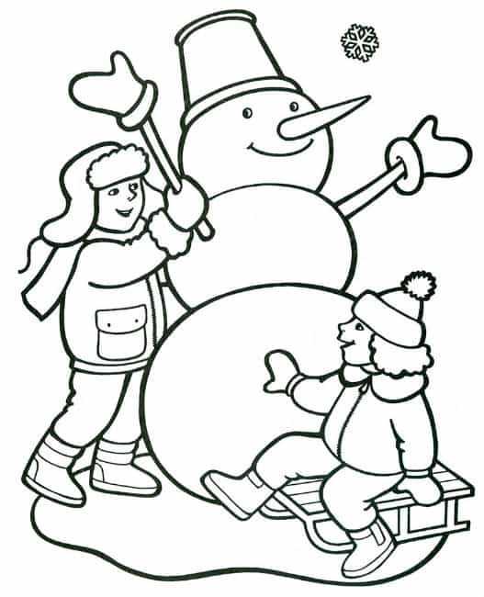
ODGOVORI NA PITANJA.

O KOJEM GODIŠNJEM DOBU SI ČITAO?
________________________________________________________________________________________________________________
KAKVO JE VRIJEME?
________________________________________________________________________________________________________________
ŠTO RADE MIRO I JURA?
________________________________________________________________________________________________________________
TKO RADI SNJEGOVIĆA?
________________________________________________________________________________________________________________
TKO JE NA SANJKAMA?
________________________________________________________________________________________________________________
A ŠTO TI NAJVIŠE VOLIŠ RADITI NA SNIJEGU?
________________________________________________________________________________________________________________

